***Влияние музыки на развитие слуха***

***«Слушая, мы не только чувствуем или испытываем те или иные состояния, но и мыслим».***

***Б. Асафьев***

**Музыкальный слух, также как чувство ритма и память, - важнейший компонент природных способностей, на котором строится музыкальное воспитание.**

**Это явление исключительно сложное, комплексное, многогранное, затрагивающее многие стороны интеллекта, имеющее различные формы, разновидности, свойства и обладающее бесконечным разнообразием индивидуальных качеств. Музыкальный слух подразумевает высокую тонкость восприятия как отдельных музыкальных элементов или качеств музыкальных звуков (высоты, громкости, тембра), так и функциональных связей между ними в музыкальном произведении (ладовое чувство, чувство ритма, мелодический, гармонический и другие виды слуха). Следовательно, он совершенно необходим для сочинения, исполнения и активного восприятия музыки.**

**По способу и характеру восприятия музыки различают слух абсолютный и относительный.**

**Относительный слух -это способность определять и воспроизводить звуковысотные отношения в мелодии, аккордах, интервалах и т. д., отталкиваясь от опорного звука, некой тоновой настройки.**

**Встречающийся реже абсолютный слух – это способность узнать и воспроизвести высоту звука, не сравнивая их с другими, высота которых известна. Бывает активный (человек может воспроизвести любой заданный звук) и пассивный (только слышит); Это редкая и ценная музыкальная способность. Музыканты, обладающие абсолютным слухом, легко узнают тональность произведения и легко следят за модуляционными сменами тональностей. (Это важно, например, для профессии дирижера).**

**Абсолютный слух может проявляться не сразу, но это природный дар. «Абсолютный слух», требующий вспомогательных навыков – абсолютным считаться не может.**

**Существует распространенное мнение, что ребенок, наделенный хорошим музыкальным слухом – уже талантлив. Ведь он легко может заниматься музыкой, в отличие от тех ребят, которым, по их мнению, «медведь на ухо наступил». Таким детям в музыкальный мир «дверь закрыта». Просто у некоторых детей музыкальный слух выражен очень ярко, а у других слабее.**

**Об этом говорит и теория Д.Кабалевского, который посвятил свою жизнь развенчиванию мифа о якобы сверхуникальности музыкального слуха. Он создал целую систему, которая доказывает всем, что заниматься музыкой можно и нужно любому ребенку.**

**Замечательный венгерский композитор З. Кодаи, как и Д. Кабалевский, большое значение придавал музыкальному воспитанию детей с разным уровнем музыкальных способностей.**

**Вот основное положение его системы: «Нет немузыкальных детей. Немузыкальные взрослые - это те, музыкальность которых в детстве не была замечена и развита».**

**Такого же мнения придерживается и японский учитель Шиничи Судзуки:**

« **Все дети музыкальны. Без исключения. Надо только вовремя разглядеть и развить их способности.**

**И задача педагога – воспитать интерес к музыке, научить грамотно слушать и слышать, потому что музыка не только затрагивает тончайшие струны души, но и заставляет задуматься, мыслить.**

**Чем больше ребёнок  слышит в звуках, тем более он музыкален. Способность  осознанно и эмоционально отзываться на музыку должна составлять центр музыкальности и являться наиболее значимым центром музыкальной одаренности ученика.**

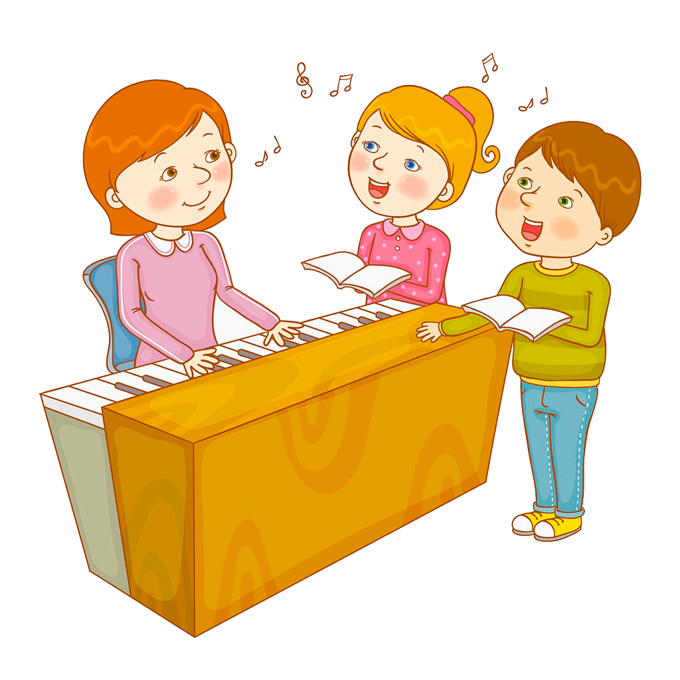**«Музыкальное воспитание – это не воспитание музыканта, а, прежде всего, воспитание человека» - писал В.А. Сухомлинский. Ведь именно через слушателя музыка влияет на окружающий мир, помогает человеку преобразовывать жизнь.**